Муниципальное казенное общеобразовательное учреждение "Шаласинская средняя общеобразовательная школа"
368560, РД, Дахадаевский р-н, с. Шаласи, e-mail: shalasi.school@mail.ru
Отчет
проведенных мероприятий
в рамках Недели Памяти, празднования 100-летия со дня рождения Булача Имамутиновича Гаджиева, известного педагога, краеведа и просветителя,

Дата проведения: с 21 по 26.10.
Всего участников мероприятий--42
Неделя Памяти была призвана привлечь внимание всех участников к этому вопросу.
В рамках недели в Шаласинской СОШ прошли следующие мероприятия:
- Конкурс сочинений для 8-9, 10-11классов.
- Классные часы 7-11классах.
- В библиотеке школы был организован конкурс чтецов.
- Проведен открытый классный час в 11-м классе.
- Закрытые недели – беседа на большой перемене.
Все проведённые мероприятия прошли организованно и по плану.
Фото отчет

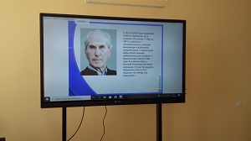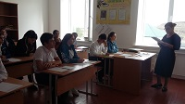
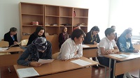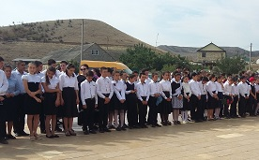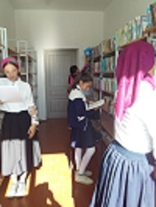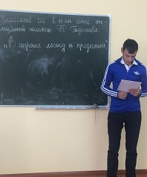
Зам дир по ВР: Абдусаламов А.Ш.

